EHL Terratum Platten
EHL

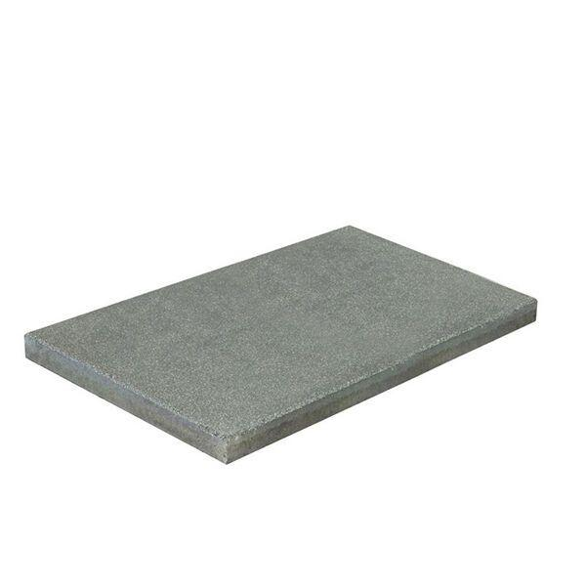Eigenschaften
Belastbarkeit
begehbar
Bewertungsgruppe Rutschgefahr
R 10
Farbton
anthrazit, beige, grau, weiß
Oberfläche
beschichtet, gestrahlt
Werkstoff
Betonwerkstein
Breite (mm)
400,00
Länge (mm)
400,00 - 800,00

